智慧供水管网信息平台
管网地图数据建库指南

1 前言
本文档为供水管网信息平台的管网地图数据建库说明，详细说明地图图层及管网地理信息数据建库方法。特别针对管网（管点和管线）数据组织，说明了从供水管线勘测数据成果建立地理信息数据库的步骤和过程。为数据建库人员手动建库和开发人员后期采用专业应用程序实现地理信息数据自动化生成提供帮助。
供水管网信息平台地形地图数据组织主要通过ArcGIS等地理信息工具编辑加工生成SHP图层数据文件；管网数据则通过勘测成功转换生成，也可以在ArcGIS采用管线生成的方法生成SHP文件，然后导入Postgresql/PostGIS数据库。
PostGIS地图数据通过GeoServer服务器发布。供水管网信息平台LightMap加载显示，实现管网地图功能。
基本工具：mdb数据库工具、Postgresql/PostGIS数据库、qgis或ArcGIS地图编辑工具。

2 地图图层
地图图层包括图廓层、道路层、地块层、地形层、水系层、建筑层和各专业管点层及管道层。如给水管网则包括给水管点层和给水管道层。图层/数据表名称及地图图层显示顺序如下：
序号 | 图层文件/数据库表名称 | 图层别名 | 是否允许查询显示图层要素信息 | 是否在地图图层控制面板中显示
1 | js_point | 给水管点 | 是 | 是
2 | js_line | 给水管线 | 是 | 是
3 | building | 建筑 | 是 | 是
4 | water | 水系 | 否 | 是
5 | terrain | 地形 | 否 | 是
6 | zone | 地块 | 否 | 否
7 | road | 道路 | 否 | 否
8 | mapRange | 地图图廓（范围） | 否 | 否
注：序号小的图层显示在最上面。

3 图层数据结构

3.1 建筑层
字段名 | 中文别名 | 类型
gid | 唯一标识 | int4
objectid | 对象标识 | int8
name | 名称 | varchar
category | 类型 | varchar
structure | 结构类型 | varchar
function | 建筑功能 | varchar
floors | 楼层 | int8
area | 占地面积 | float8
floorarea | 建筑面积 | numeric
groundz | 地面高程 | numeric
height | 建筑净高 | numeric
owner | 所有者 | varchar
population | 人口 | int4
builtdate | 建造年代 | date
builder | 地址 | varchar
address | 建设单位 | varchar
remark | 备注 | varchar
shape_leng | 图形长度 | numeric
shape_area | 图形面积 | numeric
geom | 地理几何字段 | (Type)

3.2 给水管点层
字段名 | 中文别名 | 数据类型
gid | 唯一标识 | int4
pointid | 管点编号 | varchar
model | 型号 | varchar
diameter | 口径 | int4
category | 类型 | varchar
appendages | 附属物 | varchar
material | 材质 | varchar
spec | 规格 | varchar
road | 所在道路 | varchar
owner | 所有者 | varchar
setupdate | 建造时间 | date
groundz | 地面高程 | numeric
depth | 埋深 | numeric
x | X | numeric
y | Y | numeric
ison | 是否开启 | bool
label | 标注文字 | varchar
remark | 备注 | varchar
geom | 地理几何字段 | (Type)

3.3 给水管线层
字段名 | 中文别名 | 数据类型
gid | 唯一标识 | int4
lineid | 管线编号 | varchar
startpid | 起点编号 | varchar
endpid | 终点编号 | varchar
startdepth | 起点埋深 | numeric
enddepth | 终点埋深 | numeric
material | 材质 | varchar
setuptype | 埋设方式 | varchar
category | 管线类型 | varchar
diameter | 口径 | numeric
setupdate | 安装日期 | date
road | 所在道路 | varchar
owner | 所有者 | varchar
length | 长度 | numeric
linktype | 流向类型 | int4
pression | 压力类型 | varchar
usetype | 用途 | varchar
label | 标注文字 | varchar
remark | 备注 | varchar
x1 | 起点X坐标 | numeric
y1 | 起点Y坐标 | numeric
x2 | 终点X坐标 | numeric
y2 | 终点Y坐标 | numeric
z1 | 起点Z坐标 | numeric
z2 | 终点Z坐标 | numeric
geom | 地理几何字段 | (Type)

3.4 泵房图层
字段名 | 字段类型 | 中文别名
gid | int8 | 唯一标识
objectid | int8 | 对象ID
name | varchar | 名称
category | varchar | 泵房级别（1级泵房、2级泵房）
pression | varchar | 转压类型（水池加压、无负压）
capacity | numeric | 水池容量
highlevel | numeric | 设计最高水位（超过报警）
lowlevel | numeric | 设计最低水位（低于报警）
stdlevel | varchar | 设计正常水位
pressin | numeric | 进水压力
pressout | numeric | 出水压力
pumpnum | int4 | 机组数量
spec | varchar | 装机容量规格
builtdate | date | 建造年代
diagram | text | 系统图，采用base64字符串方式保存
owner | varchar | 所有者
remark | varchar | 备注
geom | (Type) | 地理几何字段

3.5 其它地形地貌图层
其它图层包括地形层、水系层、地块层、道路层、图廓层。这些图层要素信息不在地图上显示。数据结构简单，如下表：
字段名 | 中文别名 | 数据类型
name | 名称 | string
category | 类型 | string
shape_Leng | 长度 | string
shape_Area | 面积 | string
remark | 备注 | string

4 建筑、泵房及地形图层数据组织
建筑、泵房及地形图层包括：
building | 建筑
pumproom | 泵房
water | 水系
terrain | 地形
zone | 地块
road | 道路
mapRange | 地图图廓（范围）
建筑及地形图层通过CAD平台软件编辑成果如dxf、dwg格式，通过ArcGIS或QGIS导出SHP格式。然后导入到postgresql/postgis数据库。postgresql/postgis数据表数据结构符合图层数据结构的定义要求。
Shp文件导入postgresql采用postgis数据库工具——PostGIS Sharpfile Import/Export Manager。设置数据库连接用户名密码、端口、数据库名称，添加一个或多个shp文件，即可批量导入数据库。
导入完成后，在postgresql中修改字段名称，确保与地图图层数据结构要求一致。
PostGIS Sharpfile Import/Export Manager工具如下图所示：
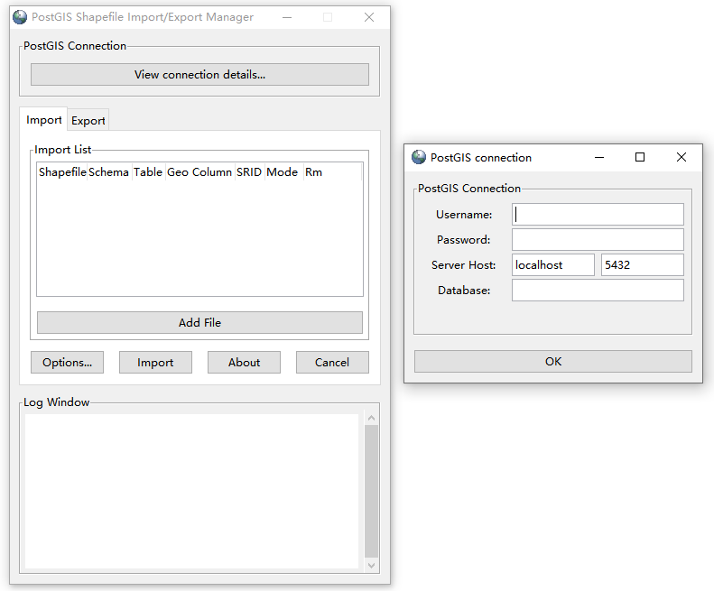

5管网数据建库
供水管网信息平台管网数据建库流程：
管线现场勘测→管线数据整理-→导出原始mdb管点管线数据→原始mdb管点管线数据检查→导入原始数据表到postgresql/postgis→QGIS数据编辑处理。

5.1 导入数据库

5.1.1 原始管点成果数据结构
原始管点成数据为管线编辑系统导出的标准数据格式，数据结构如下：

字段名 | 数据类型 | 备注
ID | int
图上点号 | nvarchar(5)
物探点号 | nvarchar(10)
点代码 | nvarchar(8)
特征 | nvarchar(10)
附属物 | nvarchar(10)
X | float | postgresql中设为numeric(18,3)
Y | float | postgresql中设为numeric(18,3)
符号旋转角 | real | postgresql中设为numeric(18,3)
地面高程 | float | postgresql中设为numeric(18,3)
综合图点号X坐标 | float | postgresql中设为numeric(18,3)
综合图点号Y坐标 | float | postgresql中设为numeric(18,3)
专业图点号X坐标 | float | postgresql中设为numeric(18,3)
专业图点号Y坐标 | float | postgresql中设为numeric(18,3)
点编码 | nvarchar(8)
道路名称 | nvarchar(30)
图幅号 | nvarchar(15)
辅助类型 | nvarchar(15)
删除标记 | nvarchar(10)
井盖材料 | nvarchar(10)
井盖直径 | nvarchar(15)
井盖类型 | nvarchar(10)
偏心井位 | nvarchar(15)
EXPNO | nvarchar(10)
备注 | nvarchar(20)
操作库 | nvarchar(50)
井底深 | real
探测方法 | nvarchar(8)

5.1.2 原始管线成果数据结构
原始管线成数据为管线编辑系统导出的标准数据格式，数据结构如下：

字段名 | 数据类型mdb/mssql | postgresql
ID | int
线编码 | nvarchar(8)
起点点号 | nvarchar(10)
连接方向 | nvarchar(10)
起点埋深 | float | postgresql中设为numeric(18,3)
终点埋深 | float | postgresql中设为numeric(18,3)
埋设类型 | nvarchar(10)
材质 | nvarchar(10)
管径 | float | postgresql中设为numeric(18,3)
流向 | nvarchar(1)
电压压力 | nvarchar(10)
电缆条数 | nvarchar(10)
总孔数 | nvarchar(15)
分配孔数 | nvarchar(15)
建设年代 | date | date
LNUMBER | nvarchar(50)
线型 | nvarchar(2)
专业注记内容 | nvarchar(50)
专业注记X坐标 | float | postgresql中设为numeric(18,3)
专业注记Y坐标 | float | postgresql中设为numeric(18,3)
专业注记角度 | real | postgresql中设为numeric(18,3)
综合注记内容 | nvarchar(50)
综合注记X坐标 | float | postgresql中设为numeric(18,3)
综合注记Y坐标 | float | postgresql中设为numeric(18,3)
综合注记角度 | real | postgresql中设为numeric(18,3)
辅助类型 | nvarchar(15)
已用孔数 | nvarchar(10)
删除标记 | nvarchar(10)
套管尺寸 | nvarchar(10)
保护材料 | nvarchar(10)
起点管顶高程 | float
终点管顶高程 | float
管线权属代码 | nvarchar(12)
通道权属代码 | nvarchar(10)
备注 | nvarchar(20)
操作库 | nvarchar(50)
道路名称 | nvarchar(30)
管沟连接码 | nvarchar(50)

5.1.3 数据导入
导入mdb的管点和管线数据到postgres中，也可以导入到sqlserver或者mysql中便于数据检查。使用各数据库的导入工具。
为便于参考后续的数据检查sql语句，管点管线数据导入后命名建议如下：
管点成果数据表名称SS_Point，如不同请导入后改为SS_Point。
管线成果数据表名称SS_Line，如不同请导入后改为SS_Line。

5.2 原始数据完整性检查
原始数据完整性检查工作可以在mdb数据库工具中进行，也可以导入postgres后进行，但后者必须保证管点点号、埋深、管点地面高程、起止点地面高程管点XY坐标等与位置相关的字段必须完整，管点类型、管线类型等属性尽可能完整。

5.2.1管线起止点号为空检查
select * from SS_LINE where 起点点号 is null or 连接方向 is null

5.2.2 管点编号为空检查
select * from SS_POINT where [物探点号] is null

5.2.3 管线起点点号不在管点列表中检查（起点不存在）
select * from SS_LINE where 起点点号 not in (select [物探点号] from SS_POINT)

5.2.4 管线终点点号不在管点列表中（终点不存在）
select * from SS_LINE where 连接方向 not in (select [物探点号] from SS_POINT)

5.2.5 孤点检查——管点编号不在管线起止点中
select * from SS_POINT where [物探点号] not in
(select 起点点号 from SS_LINE union all select [物探点号] from SS_LINE )

5.2.6 管径为空检查
SELECT * FROM [SS_Line] where 管径 is null

5.2.7 多通检查（一般为3通4通，查看多通管点）
select * from (SELECT 起点点号 FROM [SS_Line] union all SELECT 连接方向 FROM [SS_Line] ) co Group BY co.起点点号 HAVING count(co.起点点号)>4

5.2.8 其它为空字段检查
其它如坐标、地面高程、起止点埋深等必须字段不得为空；其它属性字段根据需要可以自定义查询语句。

5.3 pymaptool创建管网地理数据表
管网地理数据采用mdb转postgis数据库工具——pymaptool控制台应用程序。通过设置配置文件，执行pymaptool.exe一次性将管网mdb数据转为postgresql数据库。

5.3.1 pymaptool配置文件设置
pymaptool配置文件为应用程序目录下的config.xml文件。
- 节点accessmdb 的属性mdbfilename为管网原始数据mdb文件路径；
- 节点pgdb 为postgresql数据库连接及管点管线表设置。属性说明如下：
- （1）属性host为postgresql数据库IP地址或服务器名称；
- （2）属性database为数据库名称；
- （3）user为用户名（用户具有读写权限）；
- （4）password为登录密码（用户具有读写权限）；
- （5）port为postgresql数据库端口号，默认为5432。
- 节点pgdb包括子节点point_table和pipe_table，分别为管点表和管线表转换定义。
- point_table节点属性name为 postgresql数据库管点表名称；mdbtable为管网原始数据库管点表名称；
- pipe_table节点属性name为 postgresql数据库管线表名称；mdbtable为管网原始数据库管线表名称；
- point_table和pipe_table的子节点field 为管点/线表数据库字段名、原始mdb管点/线表对应字段、数据类型。
- （1）name为postgresql数据库中管点/线表字段名
- （2）mdbfield为原始mdb管点/线表对应字段名
- （3）vtype为postgresql数据库中管点/线表字段数据类型
- pgdbsqls节点的子节点为数据导入后依次执行的sql语句。非专业人员不要修改。
<?xml version="1.0" encoding="UTF-8" standalone="yes"?>
<config>
<accessmdb mdbfilename="E:\GISData\whit2020\orign\WC2020Last.MDB"/>
<pgdb host="127.0.0.1" database="test" user="postgres" password="Bssa2010" port="5432">
<point_table name="js_point" mdbtable="js_point">
<field name="gid" mdbfield="ID" vtype="int4 NOT NULL"></field>
<field name="pointid" mdbfield="物探点号" vtype="varchar(50)"></field>
<field name="model" mdbfield="井盖直径" vtype="varchar(50)"></field>
<field name="diameter" mdbfield="NULL" vtype="int4 DEFAULT 0"></field>
<field name="category" mdbfield="特征" vtype="varchar(50)"></field>
<field name="appendages" mdbfield="附属物" vtype="varchar(50)"></field>
<field name="material" mdbfield="井盖类型" vtype="varchar(50)"></field>
<field name="spec" mdbfield="偏心井位" vtype="varchar(50)"></field>
<field name="road" mdbfield="道路名称" vtype="varchar(50)"></field>
<field name="owner" mdbfield="NULL" vtype="varchar(50)"></field>
<field name="setupdate" mdbfield="NULL" vtype="date"></field>
<field name="groundz" mdbfield="地面高程" vtype="numeric(18,3)"></field>
<field name="depth" mdbfield="NULL" vtype="numeric(18,3)"></field>
<field name="x" mdbfield="X" vtype="numeric(18,3)"></field>
<field name="y" mdbfield="Y" vtype="numeric(18,3)"></field>
<field name="ison" mdbfield="NULL" vtype="bool"></field>
<field name="label" mdbfield="偏心井位" vtype="varchar(100)"></field>
<field name="remark" mdbfield="EXPNO" vtype="varchar(255)"></field>
</point_table>

<pipe_table name="js_pipe" mdbtable="js_line">
<field name="gid" mdbfield="ID" vtype="int4 NOT NULL"></field>
<field name="lineid" mdbfield="ID" vtype="varchar(50)"></field>
<field name="startpid" mdbfield="起点点号" vtype="varchar(20)"></field>
<field name="endpid" mdbfield="连接方向" vtype="varchar(20)"></field>
<field name="startdepth" mdbfield="起点埋深" vtype="numeric(18,3)"></field>
<field name="enddepth" mdbfield="终点埋深" vtype="numeric(18,3)"></field>
<field name="material" mdbfield="材质" vtype="varchar(50)"></field>
<field name="setuptype" mdbfield="埋设类型" vtype="varchar(50)"></field>
<field name="category" mdbfield="线编码" vtype="varchar(50)"></field>
<field name="diameter" mdbfield="管径" vtype="numeric"></field>
<field name="setupdate" mdbfield="建设年代" vtype="date"></field>
<field name="road" mdbfield="道路名称" vtype="varchar(50)"></field>
<field name="owner" mdbfield="管线权属代码" vtype="varchar(50)"></field>
<field name="length" mdbfield="NULL" vtype="numeric(103)"></field>
<field name="linktype" mdbfield="NULL" vtype="int4 NOT NULL DEFAULT 0"></field>
<field name="pression" mdbfield="备注" vtype="varchar(30)"></field>
<field name="usetype" mdbfield="通道权属代码" vtype="varchar(50)"></field>
<field name="label" mdbfield="NULL" vtype="varchar(100)"></field>
<field name="remark" mdbfield="NULL" vtype="varchar(254)"></field>
<field name="x1" mdbfield="NULL" vtype="numeric(18,3)"></field>
<field name="y1" mdbfield="NULL" vtype="numeric(18,3)"></field>
<field name="x2" mdbfield="NULL" vtype="numeric(18,3)"></field>
<field name="y2" mdbfield="NULL" vtype="numeric(18,3)"></field>
<field name="z1" mdbfield="NULL" vtype="numeric(18,3)"></field>
<field name="z2" mdbfield="NULL" vtype="numeric(18,3)"></field>
</pipe_table>
</pgdb>

<!-- postgresql数据库管线后处理SQL操作【注：几何地理数据字段名为geom，不可更改，管点管线表名称、坐标、地面高程字段根据上面定义情况可调整】-->
<pgdbsqls>
<sql description='更新管线起点坐标'>
update "js_pipe" as A Set x1 =B.x, y1=B.y,z1=B.groundz-A.startdepth from "js_point" as B where A.startpid=B.pointid;
</sql>
<sql description='更新管线终点坐标'>
update "js_pipe" as A set x2 =B.x , y2=B.y , z2=B.groundz-A.enddepth from "js_point" as B where A.endpid=b.pointid;
</sql>
<!-- <sql description='更新WH本地投影坐标系（借用SRID3850，114度20分）中央子午线114度的高斯投影3度带的CGCS2000的srid为 4547'>
update "public"."spatial_ref_sys" set "srtext"= 'PROJCS["CGCS2000WH2000",GEOGCS["China Geodetic Coordinate System 2000",DATUM["China_2000",SPHEROID["CGCS2000",6378137,298.257222101,AUTHORITY["EPSG","1024"]],AUTHORITY["EPSG","1043"]],PRIMEM["Greenwich",0,AUTHORITY["EPSG","8901"]],UNIT["degree",0.0174532925199433,AUTHORITY["EPSG","9122"]],AUTHORITY["EPSG","4490"]],PROJECTION["Transverse_Mercator"],PARAMETER["latitude_of_origin",0],PARAMETER["central_meridian",114.33333333333],PARAMETER["scale_factor",1],PARAMETER["false_easting",500000],PARAMETER["false_northing",0],UNIT["metre",1,AUTHORITY["EPSG","9001"]],AUTHORITY["EPSG","99999999"]]'
, "proj4text"='+proj=tmerc +lat_0=0 +lon_0=114.33333333333 +k=1 +x_0=500000 +y_0=0 +ellps=GRS80 +units=m +no_defs ') where srid=8350
</sql> -->
<!-- 【注：几何地理数据字段名为geom，不可更改】 -->
<sql description='根据坐标生成管点地理信息数据字段内容'>
UPDATE "js_point" set "geom"=ST_Transform(ST_SetSRID(st_makepoint(y,x),8350),4326);
</sql>
<!-- 【注：几何地理数据字段名为geom，不可更改】 -->
<sql description='根据坐标生成管线地理信息数据字段内容'>
UPDATE "js_pipe" set "geom"=ST_Transform(ST_SetSRID(st_makeline(st_makepoint(y1,x1), st_makepoint(y2,x2)),8350),4326);
</sql>
</pgdbsqls>
</config>

5.3.2 pymaptool执行
运行pymaptool，确保数据库文件路径和参数设置正确，在pymaptool命令提示行选择y即可自动完成数据库转换过程。
注意：pymaptool运行后会清理postgresql数据库原来同名的的管点和管线表及数据，覆盖前注意数据备份。

6 postgresql数据库合并
如果原始的管点和管线数据库是分片区测绘成果，需分别采用pymaptool导入数据（注意导入后管点管线表重命名，否在会覆盖同名数据表），然后合并数据库表。
postgresql数据库合并需导出需合并数据库的sql语句文件，通过insert into导入待合并的数据库。合并前注意点号的重复情况处理。
为避免数据库合并时点号重复，合并各数据库前应该添加不一致的前缀。
如武昌校区数据库，则点号前加’W’,流芳校区数据库点号前缀加’L’。
注意检查添加前缀后可能出现意外重复的，为保证不出现意外重复，可检查各数据库管点号首字母无其它数据库前缀。
--如检查武昌点前无’L’首字母，流芳校区点无’W’首字母）。

--如存在点记录则更改前缀
Select * from wc_js_point where pointed like 'L%'
--如存在点记录则更改前缀
Select * from lf_js_point where pointed like 'W%'

合并数据库修改点号：
如武昌数据库：
update js_point set pointid='W'||pointid;
update js_pipe set startpid ='W'||startpid, endpid='W'||endpid;
流芳数据库：
update js_point set pointid='L'||pointid;
update js_pipe set startpid ='L'||startpid, endpid='L'||endpid;

7拓扑检查与数据约束

7.1 数据拓扑检查
管网数据在导入前进行完整性检查外，还需进行拓扑检查，结合lightmap关阀停水分析，通过qgis进行管点编辑，或数据库中进行修改。

7.1.1管点点号唯一
管点数据库pointid字段必须唯一，不得有重复点号；gid字段必须唯一，gid可以在postgresql中设为自增长

7.1.2 管线起止点必须在管点表中
管线的起止点点号必须完整，且必须在管点表的点号集合中。不能具有不存在的管线起止点号。

7.1.3 管点点号必须在管线表起止点中
管点的点号必须完整且唯一，管点点号必须在管线的起止点点号中存在。不能具有孤立的管点。

7.1.4 管点类型设置
地图中所有管点的类型属性（category）必须设置完整，不可为空。
管点类型仅限:阀门,水表,消防栓,消防接合器,测流点,排气阀,排泥阀,测压点,水质监测点,减压阀,变径,弯头,管堵,三通,四通,多通,连接管,加压泵,水池,水塔,水箱,水源,入户,其它。
关键设施如水源、阀门、水表、消防栓等不可设置错误。

7.1.4 设置水源点
供水管网必须设置市镇取水点，取水管点的类型属性（category）必须为“水源”或“水源点”或“市政取水点”。与实际取水水源点位置一致。

7.1.5 入户点要求
供水管网末端的管点如为入户管道，必须设置在地图的建筑几何图形的范围内，确保建筑停水分析正确。

7.1.6 关停管点设置
管网中阀门或其它管点如不是开启状态，需将其是否开启字段（ison）字段属性设为false，正常开启为true。

7.1.7 管线流向设置
管线表linktype字段为流向字段，数据类型为0~3的整数：
linktype=0，表示管道为双向连通，起点到止点双向连通；
linktype=1，表示管道为单向连通，起点到止点单向连通；
linktype=2，表示管道为单向连通，止点到起点单向连通；
linktype=3，表示管道为不连通，起点到止点不连通；
端点为逆止阀、水池水塔的进出水口等单向流向的管线，应在数据库结合图形停水关阀分析修改linktype字段值，确保停水关阀分析的数据正确。

7.2 属性数据约束

7.2.1 管点材质
管点材质（material）仅限于：铸铁、钢、 铜、非金属

7.3.2 水表
管点类型（category）为“水表”，型号字段（model）仅限于：普通机械表、超声波流量计、电磁流量计、其它型号水表；
水表管点的传输方式字段（spec）仅限于：非远传表、GPRS表、NB-LOT表、LORA表。

7.3.3 管道类型
管道的类型字段（category）仅限于：输水管道、配水管道、直饮水管道、消防给水管道、绿化给水管道、循环水管道、中水管道、原水管道；

7.3.4 管道用途
管道的用途字段（usetype）仅限于：教学生活、消防专用、绿化喷淋、中水输送、其它。

7.3.5 管道压力类型
管道的压力类型（pression）仅限于： 常压、加压、高压、其它。

7.3.6 管道材质
管道的材质（material）仅限于：灰口铸铁、球墨铸铁、钢管、PPR、聚乙烯、聚氯乙烯、混凝土、其它。

7.3.7 建筑类型
建筑（building表）的类型（category）字段仅限于： 教学科研、行政办公、综合楼、学生宿舍、教工宿舍、图书馆、文体场馆、食堂餐厅、大型或特殊实验室、医院、交流中心。

7.3.8 建筑结构
建筑（building表）的类型（structure）字段仅限于： 钢筋砼结构、砖混结构、砖木结构"、木结构、钢结构、其它结构。

8 地图要素编辑参考
地图导入后，如需要二次编辑和数据修改，可以采用arcgis，也可以采用QGIS。通过连接postgresql/postgis数据库，添加相应的图层，在地图工具中进行图形和属性数据编辑。本系统不提供地图编辑工具。建议用户采用开源的QGIS进行地图要素及属性数据编辑。

8.1 QGIS连接postgis
通过postgis 设置postgresql连接字，连接对话框包含用户名、密码、数据库、端口号等基本信息，输入正确后连接，即可显示postgresql的数据库表。
将地理图层拖入qgis图层，在图层点击右键，在属性中设置各图层样式，效果如下图所示：
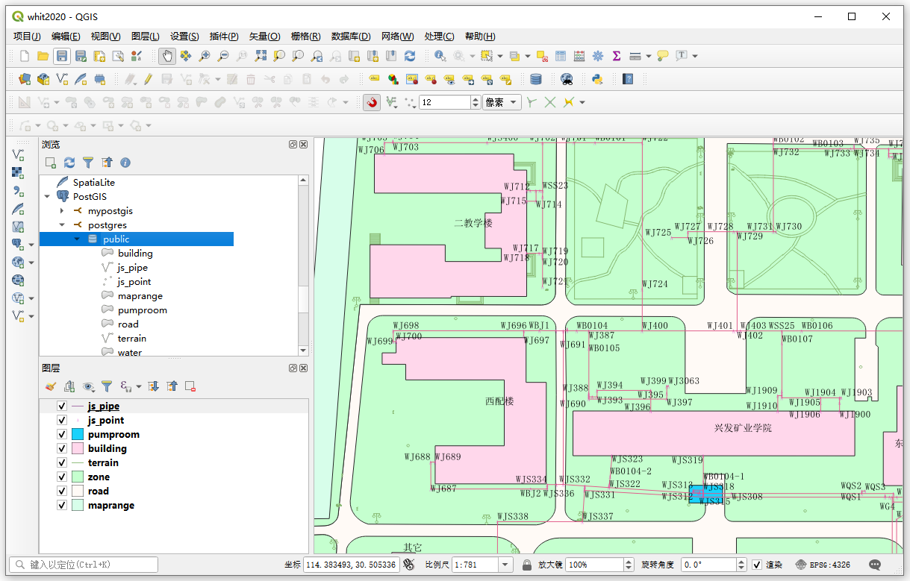

8.2 数据编辑
基本工具栏中有识别要素、单击或固定范围选择、打开属性表等主要功能，如下图所示：
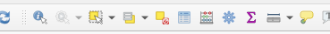
按下识别要素，在地图中点击要素，即可弹出所选要素信息框；
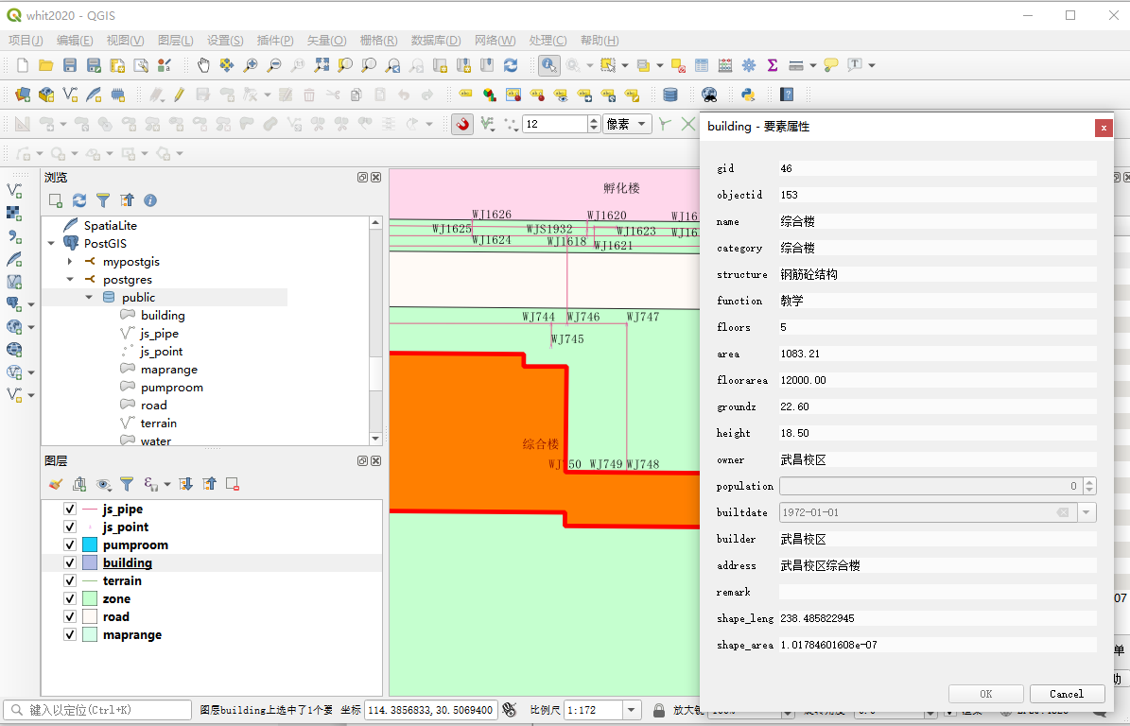

点击打开属性表则弹出左下选择的图层的所有要素属性列表，可以对要素进行定位；在地图中选择要素，列表中要素标记选中状态。
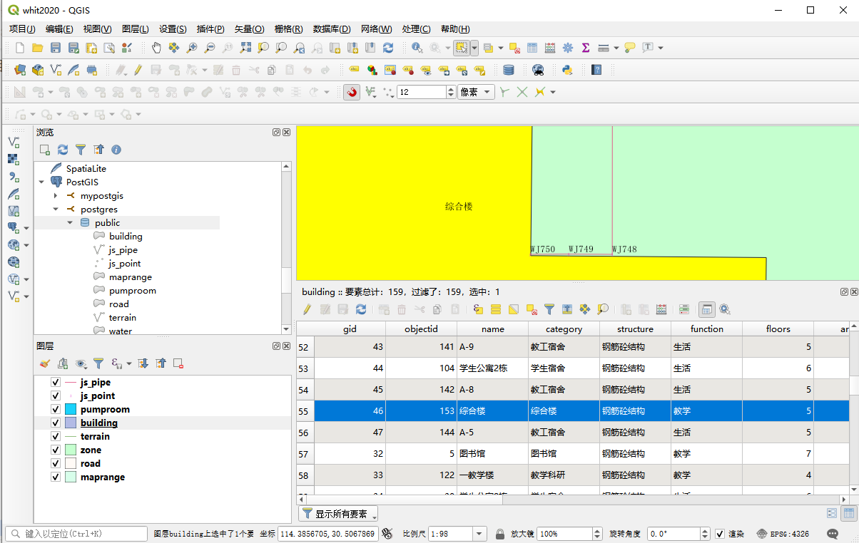
按下单机或固定范围选择按钮，点击要素，在编辑状态时可以进行几何和属性编辑；
在左下角图层列表中选定图层，点击编辑按钮，即可开始当前图层的编辑，可以增删改图形及属性数据。

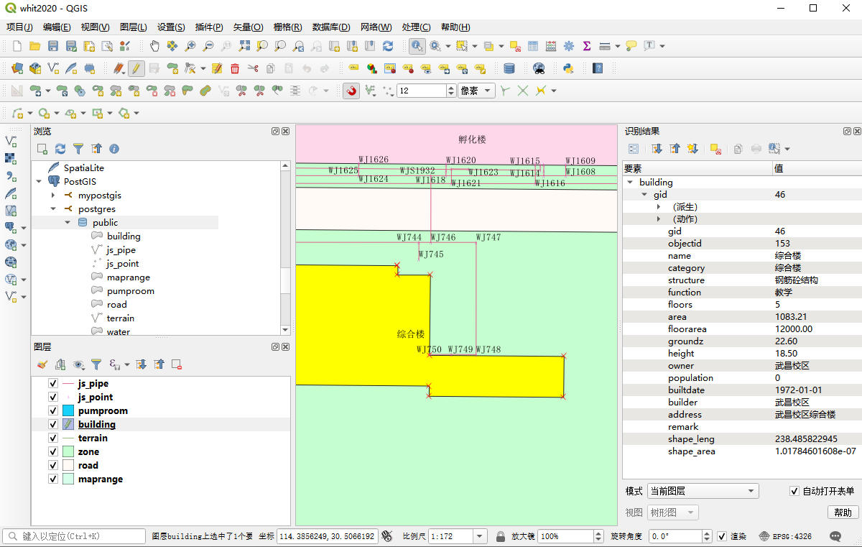
- 多边形编辑
如图选中的图层为多边形/面（建筑或泵房）类型，其编辑工具依次为取消、开始编辑、保存、添加多边形、修改多边形顶点、修改属性、删除、剪切等，如下图所示。
编辑完成后点击保存按钮即可修改结果保存到数据库。没有修改则保存按钮处于失效状态。
- 线编辑
如选中的图层为线（管线）类型，其编辑工具依次为取消、开始编辑、保存、添加线、修改线顶点等，如下图所示。
- 点编辑
如选中的图层为点（管点）类型，其编辑工具依次为取消、开始编辑、保存、添加点、修改点等，如下图所示。

在要素编辑状态，此时点击识别要素，弹出属性框也可以进行属性数据编辑。

8.3 关于QGIS
QGIS（之前也叫Quantum GIS）是一个开源的桌面GIS软件，它提供了数据的显示、编辑和分析功能。 QGIS以C++写成，它的GUI使用了Qt库。QGIS允许集成使用C++ 或Python写成的插件。
QGIS是一个多平台的应用，可以在多种操作系统上运行，包括Mac OS X、Linux、UNIX和Windows。 相较于商业化GIS，QGIS的文件体积更小，需要的内存和处理能力也更少。因此它可以在旧的硬件上或CPU运算能力被限制的环境下运行。
更多的QGIS教程请参见：
1、QGIS简体中文操作手册
https://malagis.com/qgis-handbook-index.html
2、QGIS在线免费视频教程
http://mapclub.cn/archives/tag/qgis%E4%B8%AD%E6%96%87%E6%95%99%E7%A8%8B
3、QGIS中文使用手册（百度文库）
https://wenku.baidu.com/view/610a361f541810a6f524ccbff121dd36a32dc4a8.html

